«Библиотека и семья: грани сотворчества. Работа с семьей».
Приморский отдел
Максимальная приближенность к жителям делает библиотеки центрами притяжения для всех и позволяет им сочетать в своей деятельности различные аспекты: библиотечно-информационный, библиотечно-культурный, библиотечно-социальный.
Важной задачей библиотеки является поддержка семейного чтения, поскольку именно в семье закладываются нравственные основы, прививаются духовные ценности. В Приморском отделе ко всем мероприятиям, которые проводятся с семьей, организовываются тематические выставки, издаются буклеты и рекомендательные списки литературы.

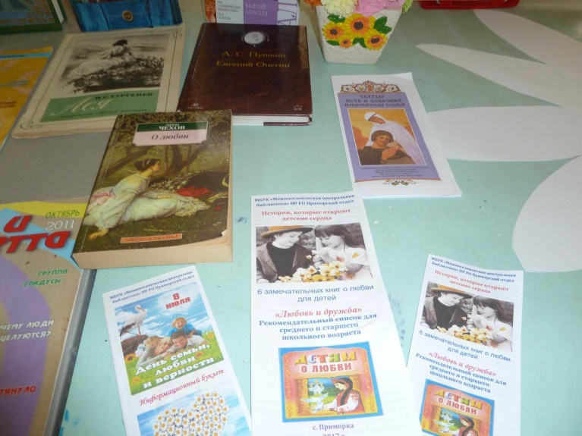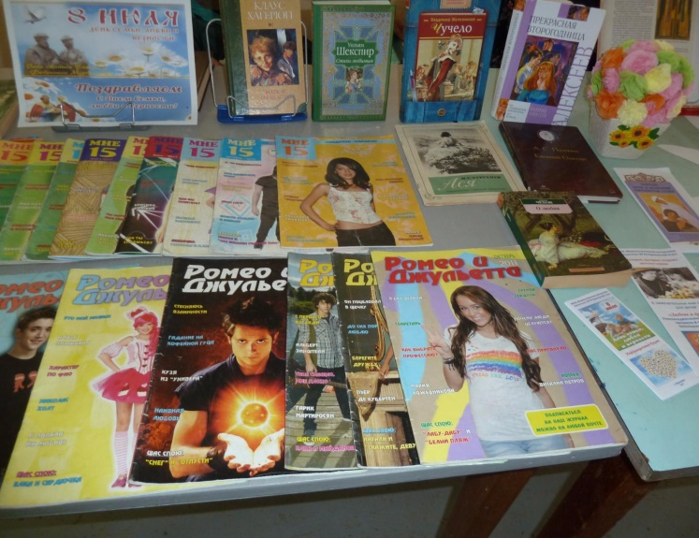
В целях привлечения к семейному чтению и в целях ознакомления родителей, бабушек и дедушек с работой нашей библиотеки организовываются различные мероприятия, такие как «В библиотеку всей семьей», «День открытых дверей», «Любимые книги моей семьи», «Библионочи», «День семьи», «День матери», Праздник семейного чтения «Литературная радуга» и др.
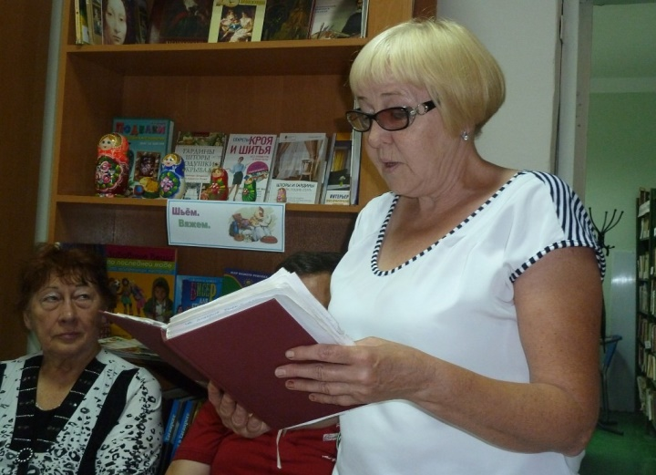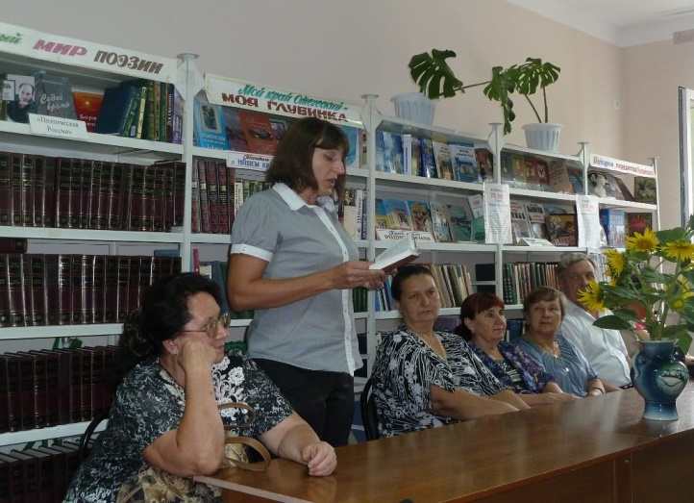
Чтобы максимально приблизить книгу молодым читателям и их родителям, библиотека проводит чтения «Читальный зал под открытым небом», устраивает конкурсы рисунков на асфальте, театрализованные представления и тематические вечера.

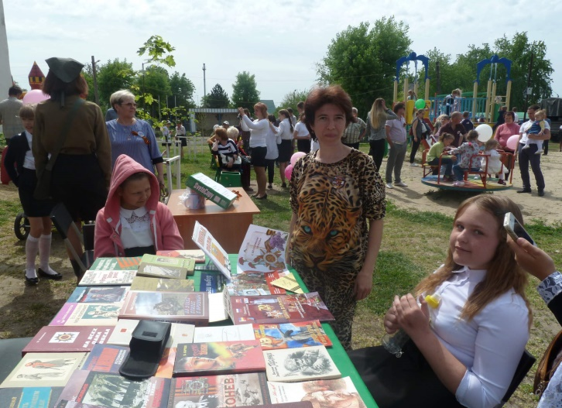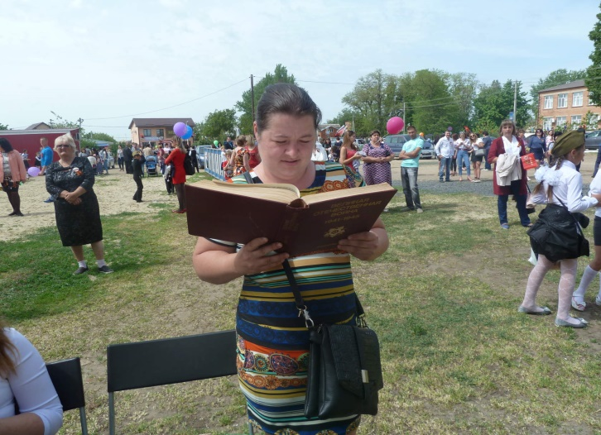

В работе наших библиотек нашёл отражение вновь учреждённый «Праздник Семьи, Любви и Верности», который проводится на протяжении несколько лет. В «День семьи, любви и верности» приглашаются семьи-юбиляры, многодетные семьи, организовываются громкие чтения.
Например, в читальном зале был организован вечер «Муромские чудотворцы», на котором библиотекари рассказали историю любви Святых Петра и Февронии, историю учреждения Общероссийского праздника. Для приглашённых был проведён обзор у выставки «Святые Пётр и Феврония: покровители семьи и брака».

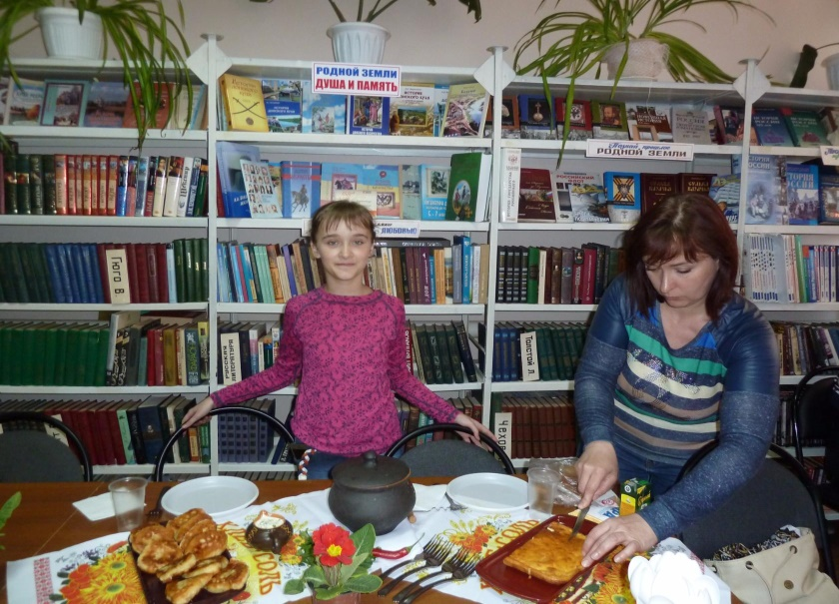 | 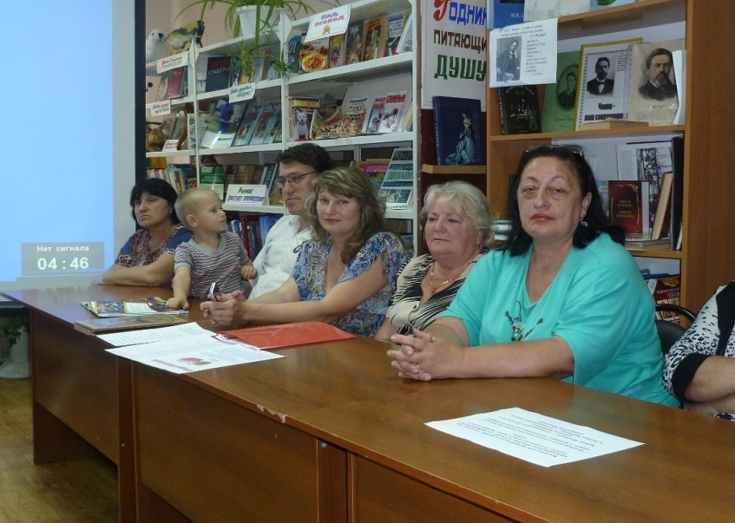
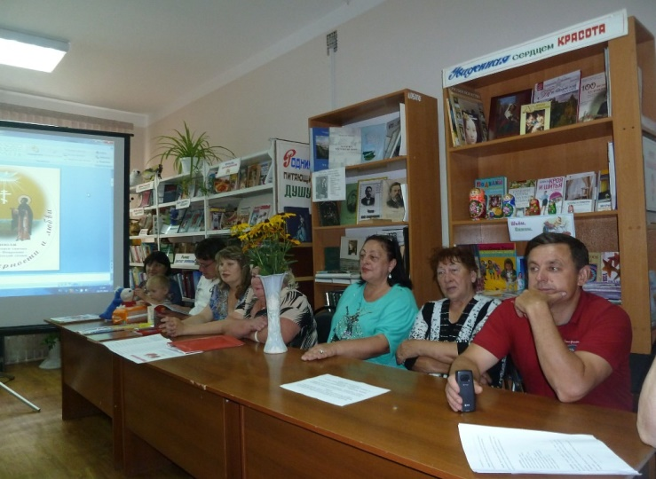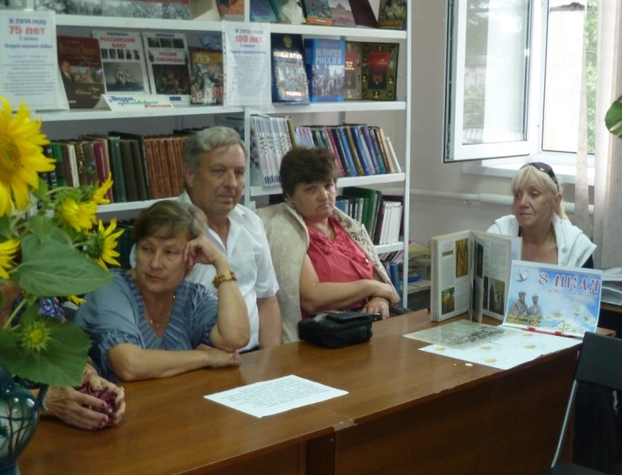
Также, библиотекари Приморского отдела уделяют большое внимание внестационарному обслуживанию удаленных пользователей и жителей Приморского сельского поселения. Для них организовываются выездные мероприятия. Например, ко Дню станции Морская, библиотекари выступили в роли ведущих, написали авторский сценарий, провели организационную работу к празднику, оформили сценическую площадку.
Традиционно на день села приглашаются семейные пары, молодожены, которым вручаются сувениры, губернаторские письма, благодарности самым читающим и активным семьям.

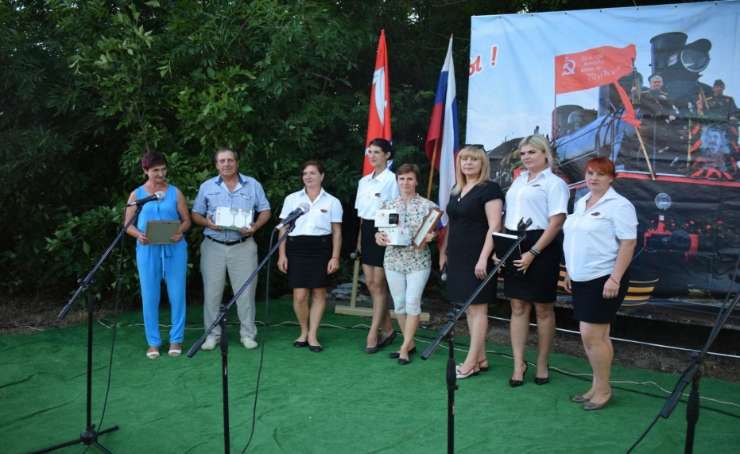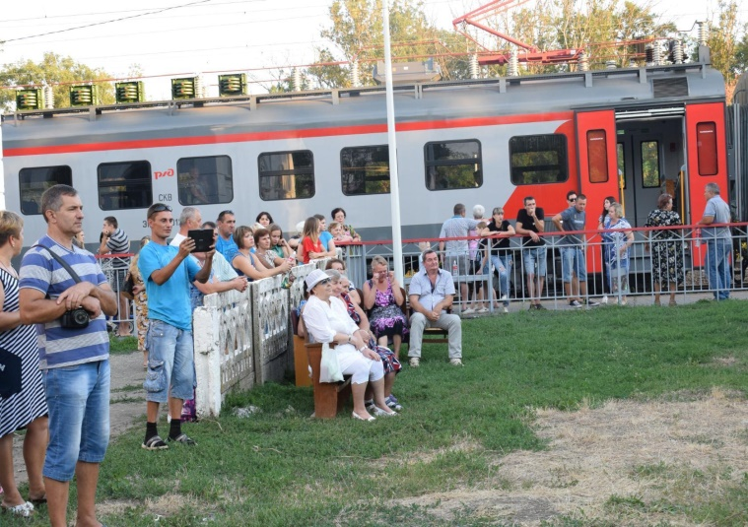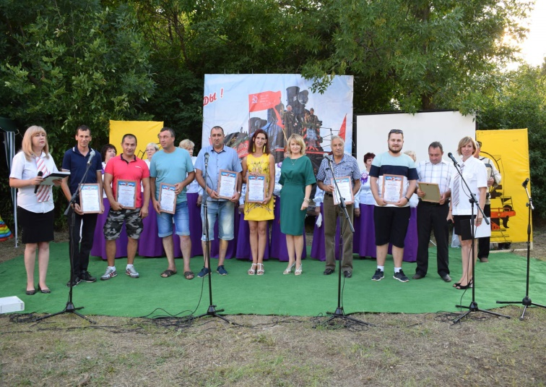
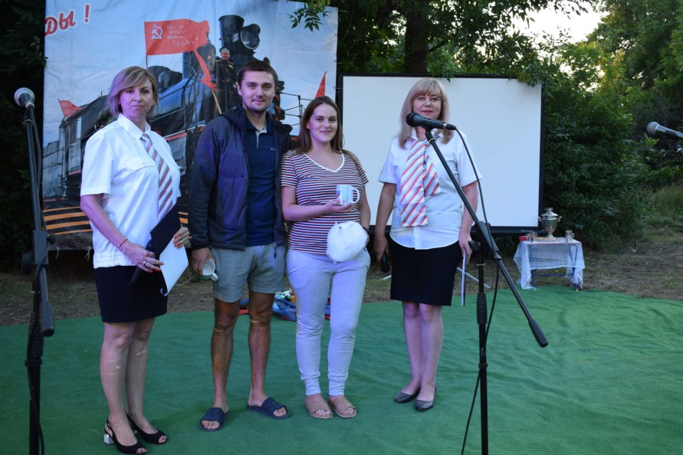

Ежегодно, не только в стенах библиотеки, но и для жителей станции Морская проводится «Пушкинский день» куда приглашаются семьи. В этот день организуются выездные выставки для разных возрастных категорий с произведениями автора, читальные залы под открытым небом, литературные викторины, проводятся костюмированные шествия пушкинских героев.

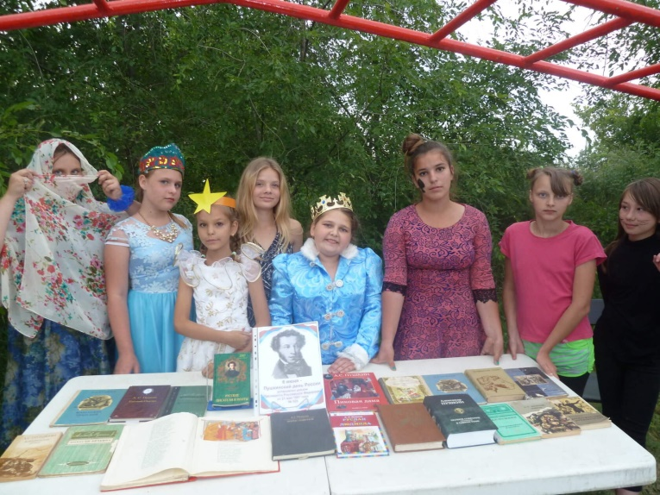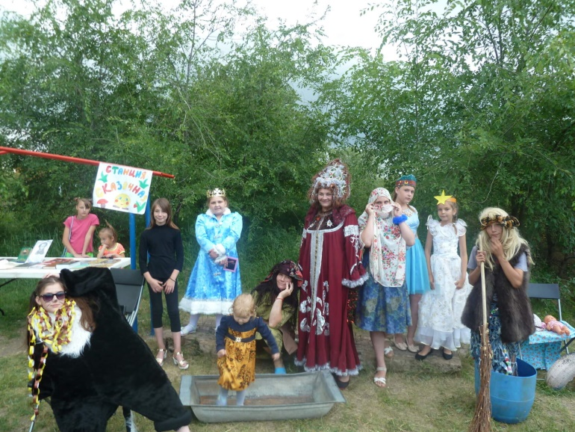
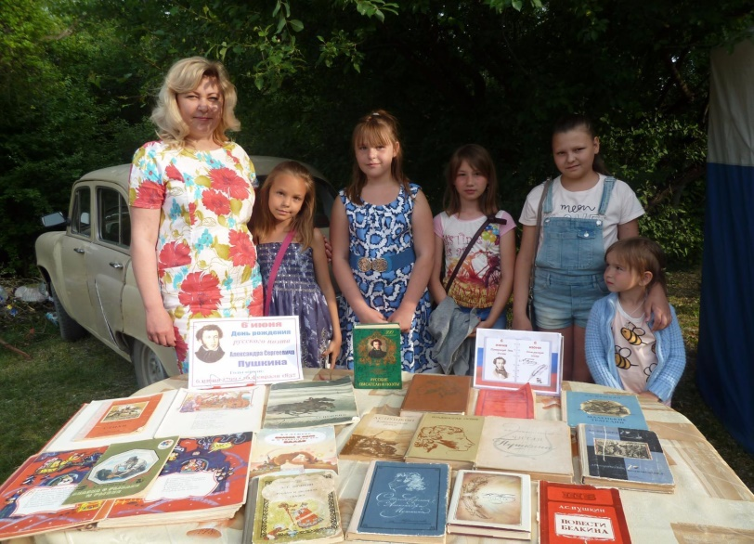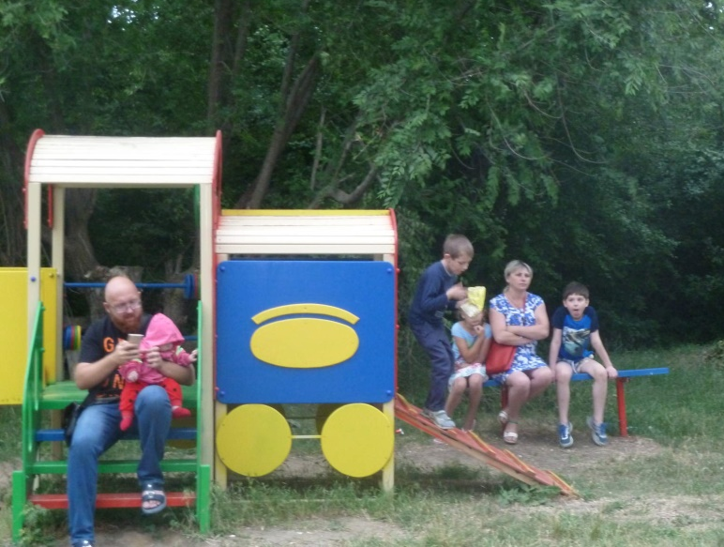
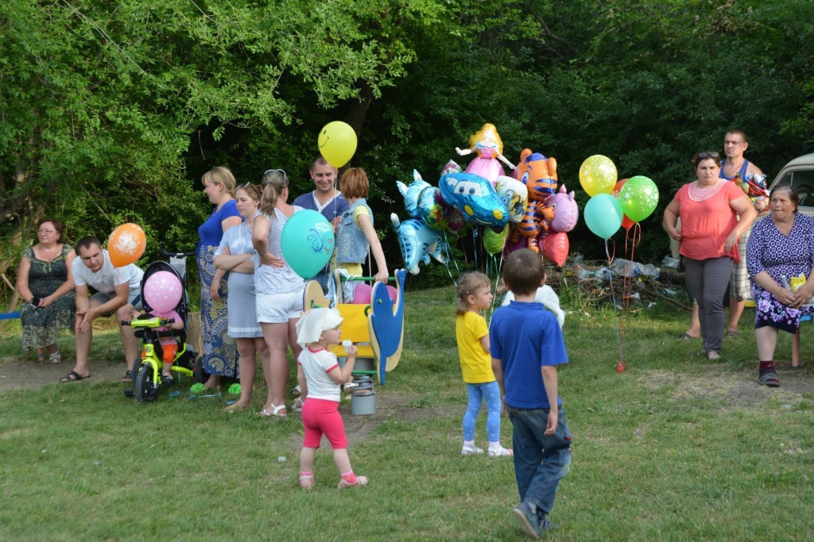

Ко Дню рыбака организовываются читальные залы в импровизированных семейных избах, которые сооружаются с помощью наших читающих семей.
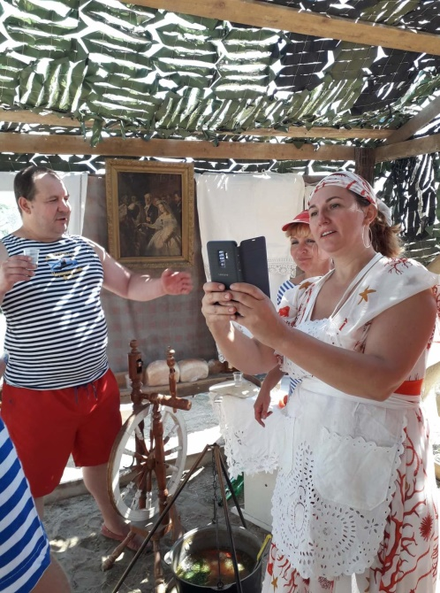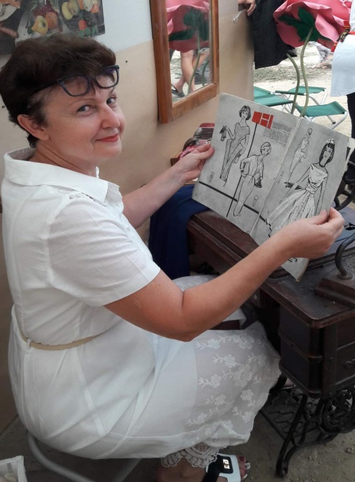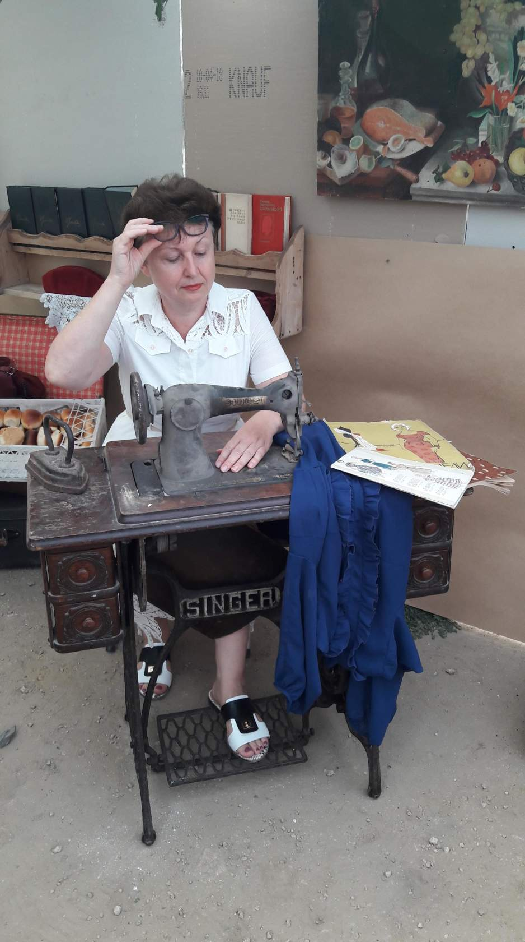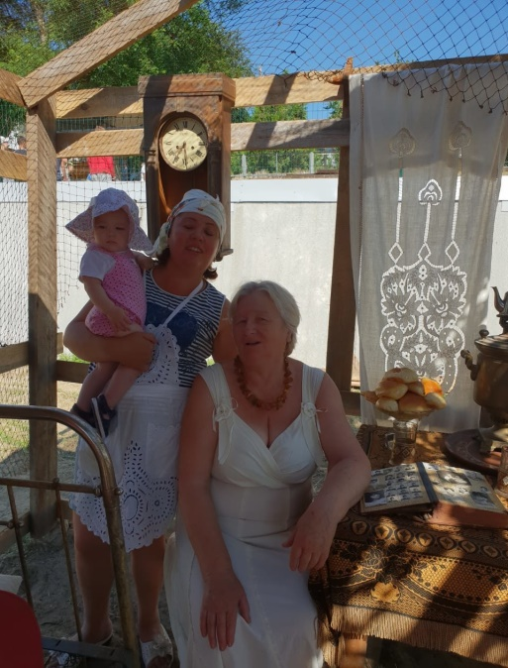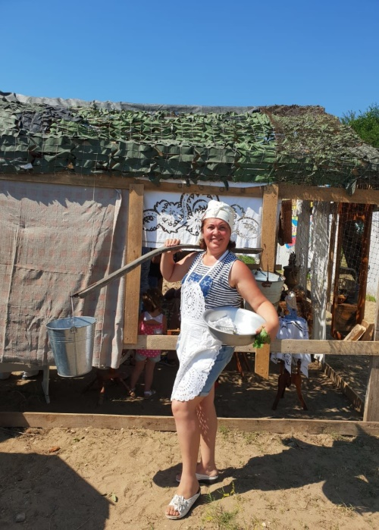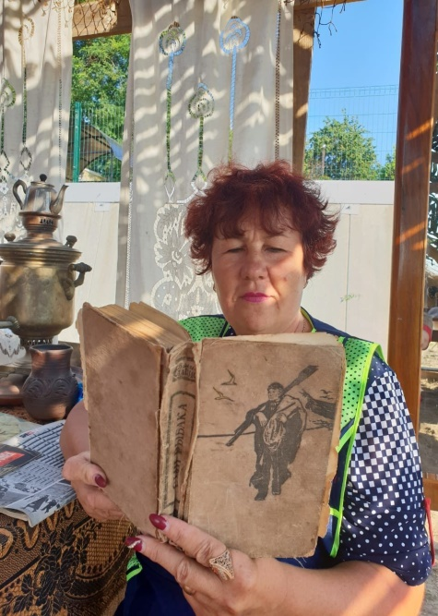
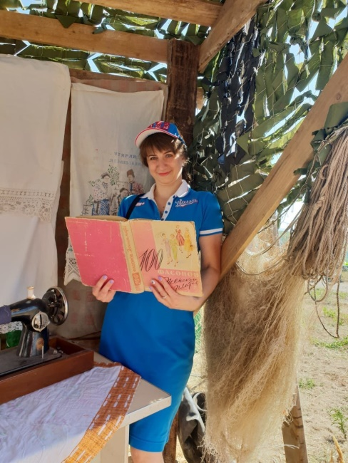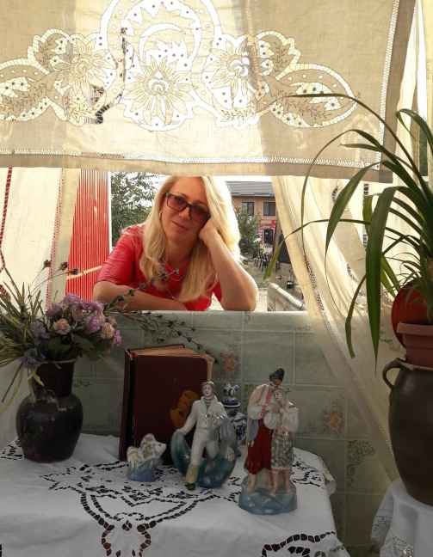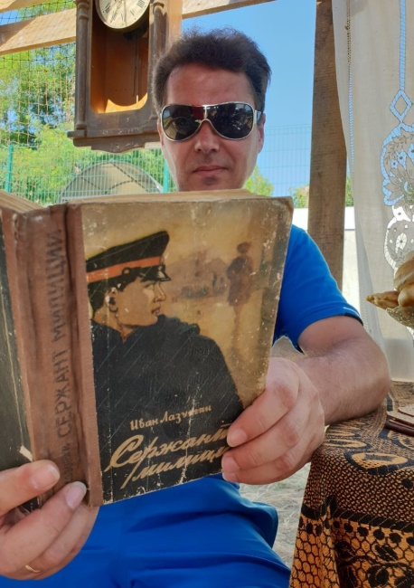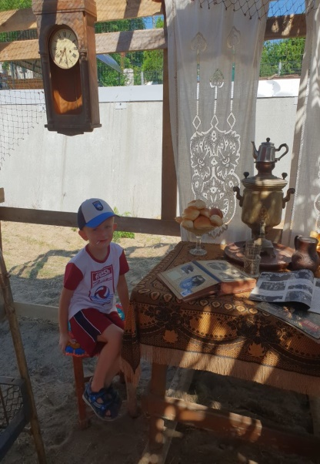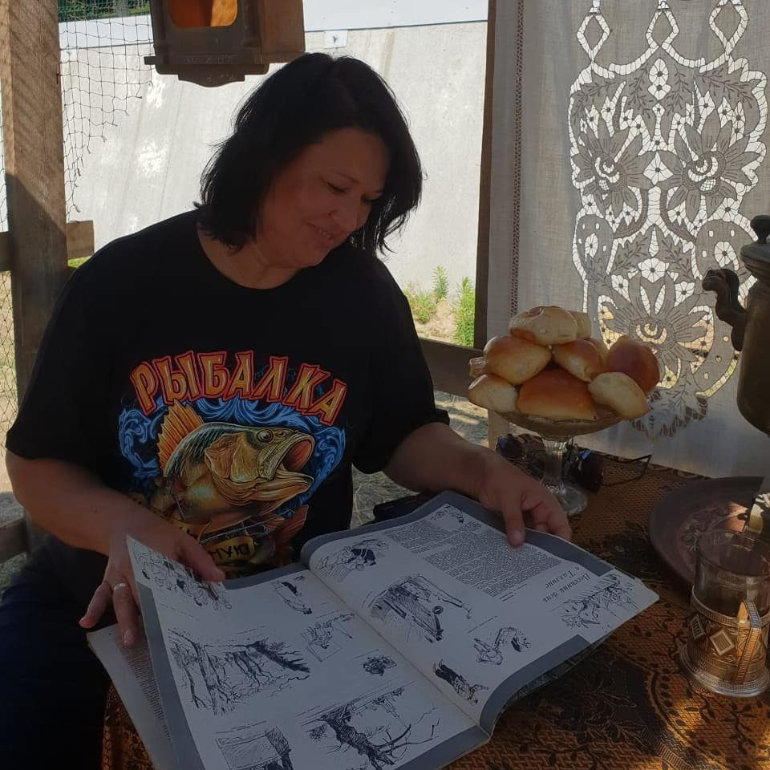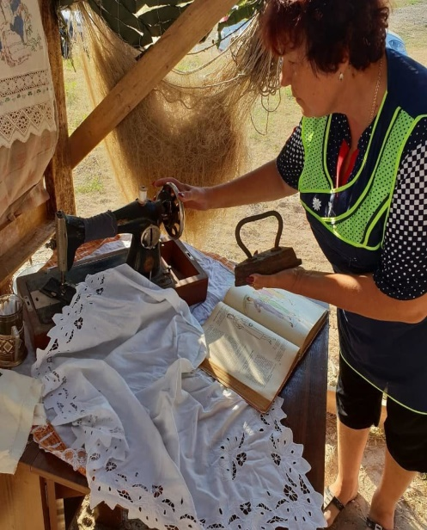
В 2019 году, в Приморском отделе разработан и реализован проект «Ретро-фестиваль» ко Дню матери. Цели и задачи проекта: привлечь внимание к библиотеке, как социо-культурному учреждению, объединить разные возрастные категории, подарить заинтересовавшимся этой темой положительные эмоции, воспоминания из детства, юности времен СССР. Результат: Проект объединил библиотеку и семью не только путем проведения самого фестиваля, но и межличностным общением при сборе информации, семейных архивов и реликвий.
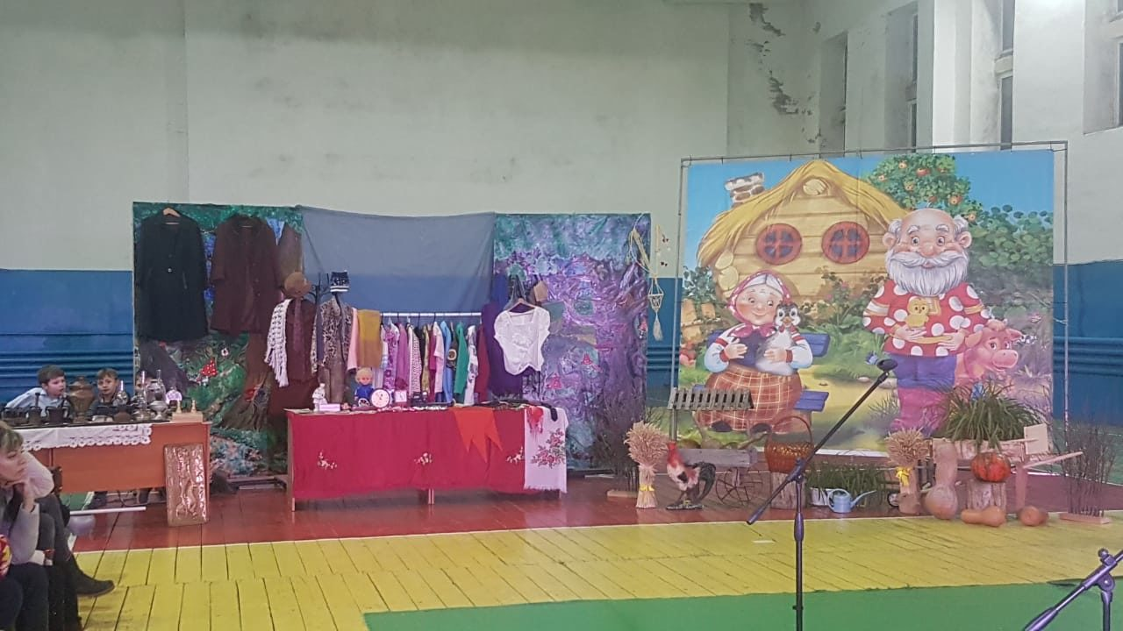

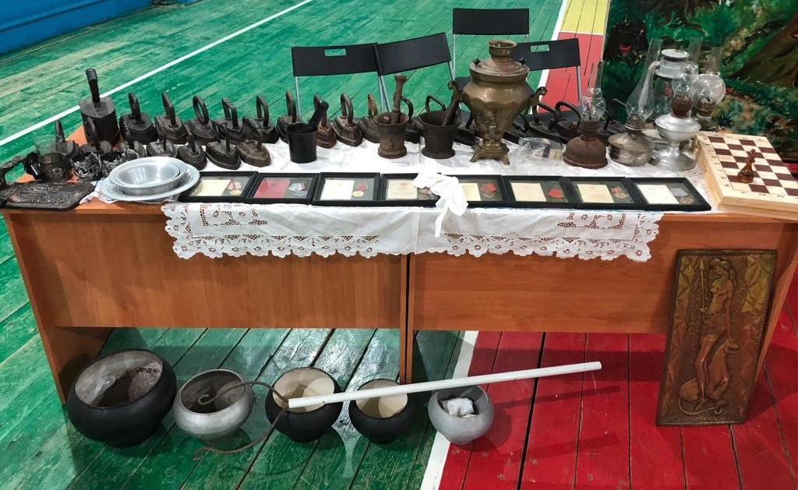
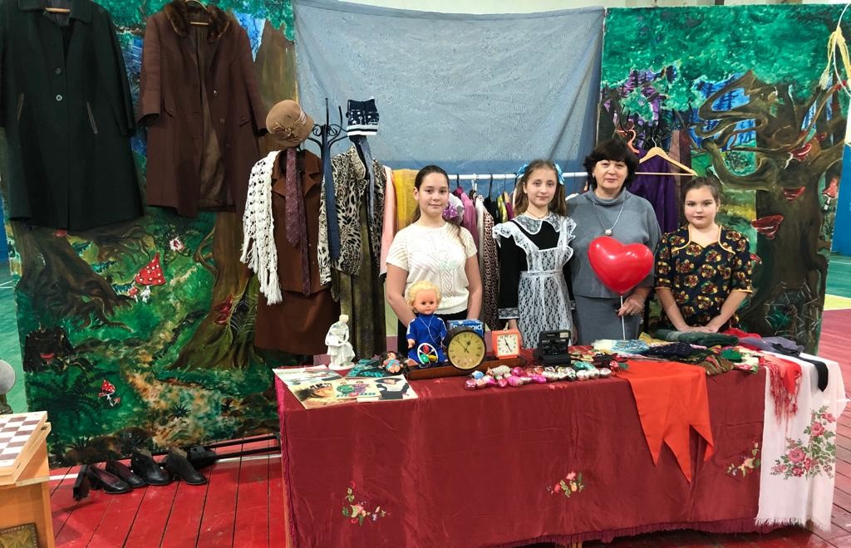
Коллекция вещей 60-80-х гг

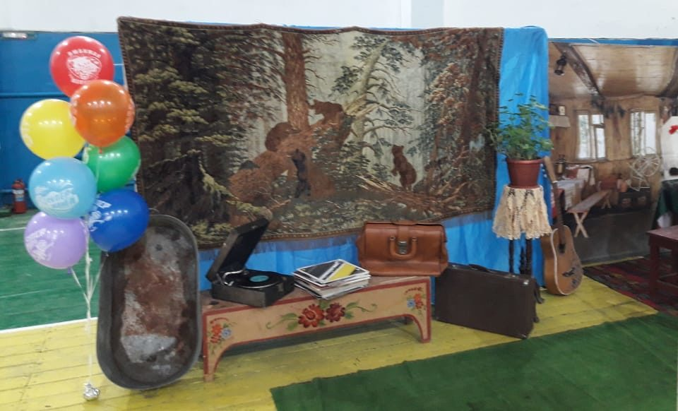
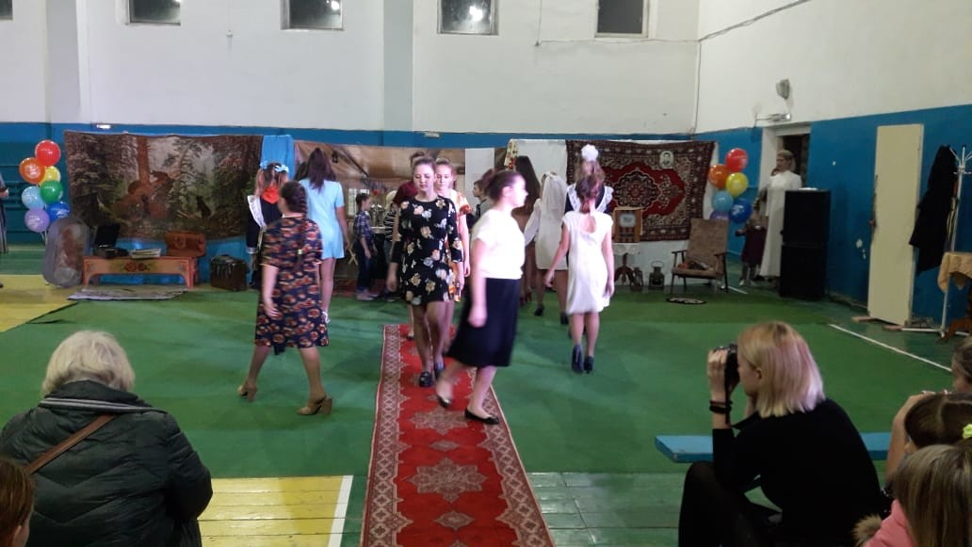
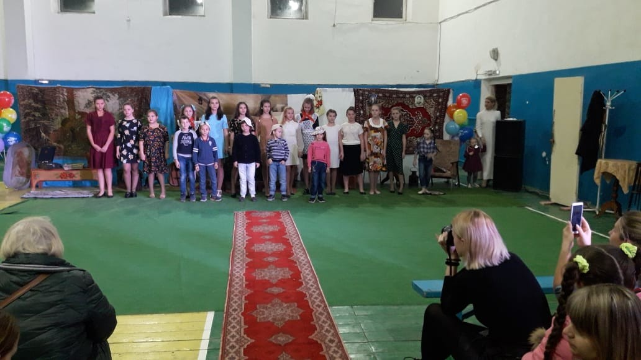
Показ мод. Платья и костюмы мам, бабушек и прабабушек.

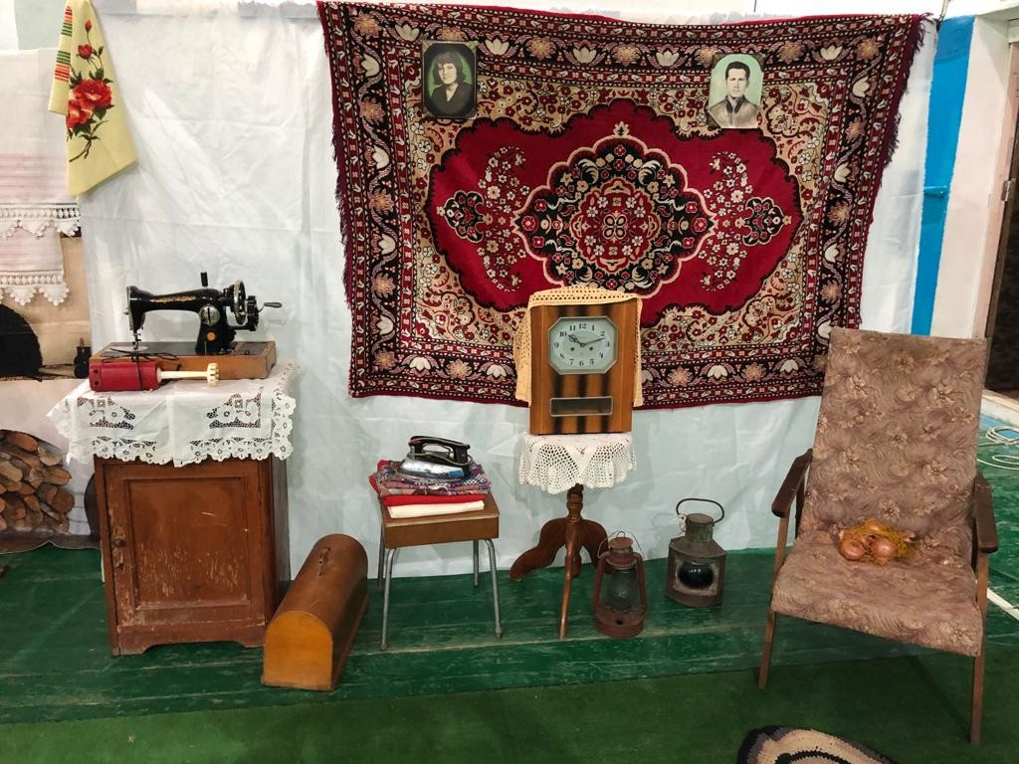
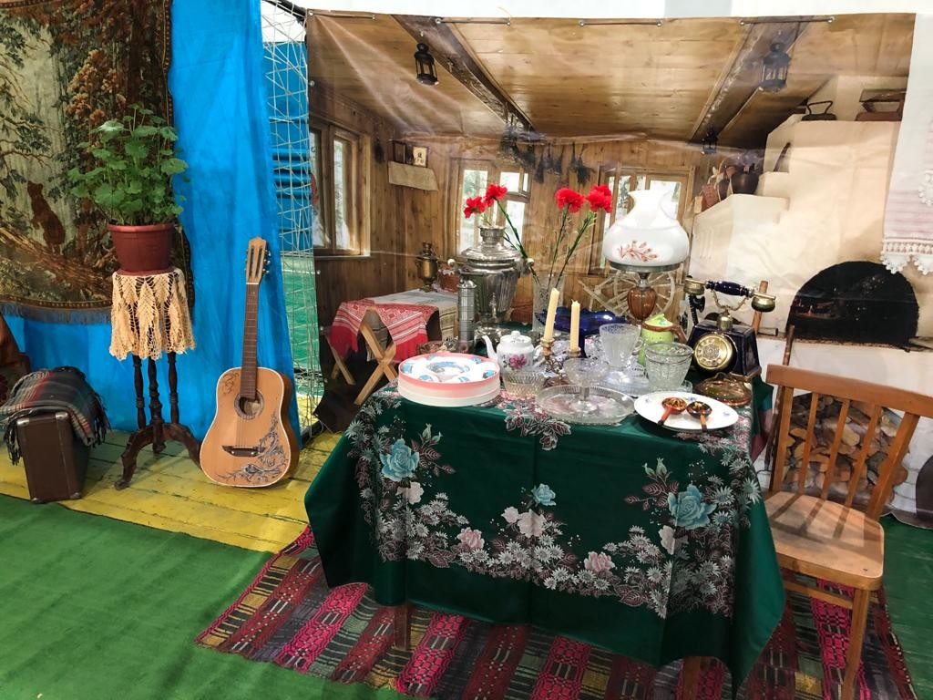

Активные семьи помогают библиотекарям при организации субботников, оказывают содействие в проведении акций, например, такой как «Подари книгу библиотеке». При поддержке читающих семей ведется сбор информации к мероприятиям краеведческого характера.
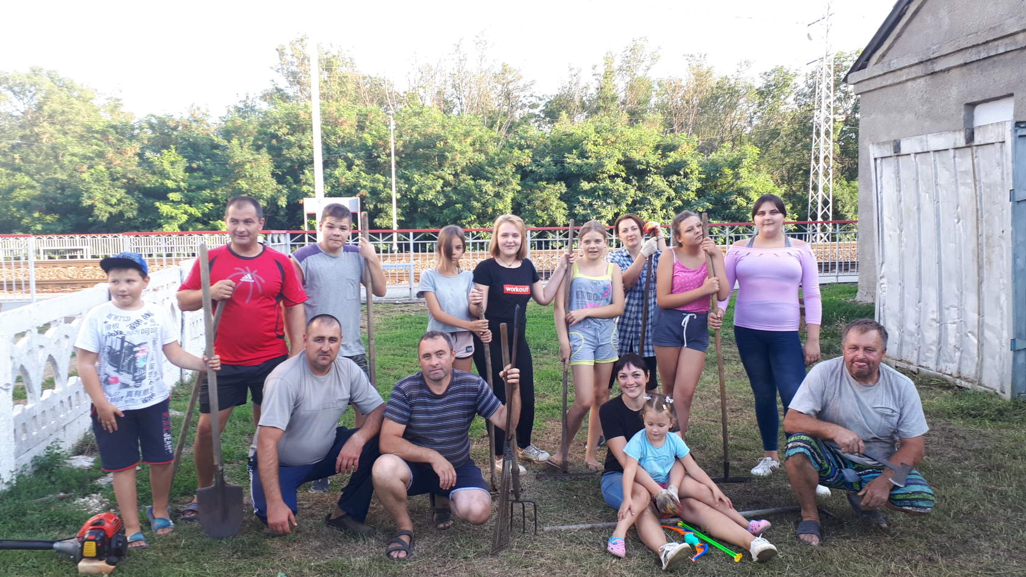
Субботник ко Дню станции Морская. Активные семьи-читатели.
Семья Будановых, Гришун, Ковалевых.
